***Reporte de Actividades Grupales - Sistema de Políticas Públicas SPP***

***Desde 2021-07-09 Hasta 2021-08-08***

|  |  |  |
| --- | --- | --- |
| **ELIANA YULIETH URUEÃ‘A ARENAS - 1088337992** | | |
| **Actividad** | **Total Actividades** | **Total Beneficiarios** |
| **Área o Prog: CRONICAS** | | |
| Visitas de InspecciÃ³n , Vigilancia y Control a CPSAM y CEVI. | 3 | 10 |
| Realizar visitas de asistencia tecnica a CPSAM y CEVI en atencion integral a la persona mayor y requisitos de funcionamiento en cumplimiento de normatividad vigente  aplicable | 3 | 13 |
| Visitas de verificaciÃ³n de condiciones para la habilitaciÃ³n de  CPSAM y CEVI. | 1 | 1 |
| **SUBTOTAL** | **7** | **24** |
| **TOTAL GENERAL** | **7** | **24** |

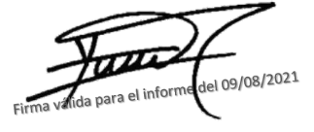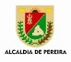**Aprobación Interventor: ___________________ Aprobación Coordinador: ___________________**